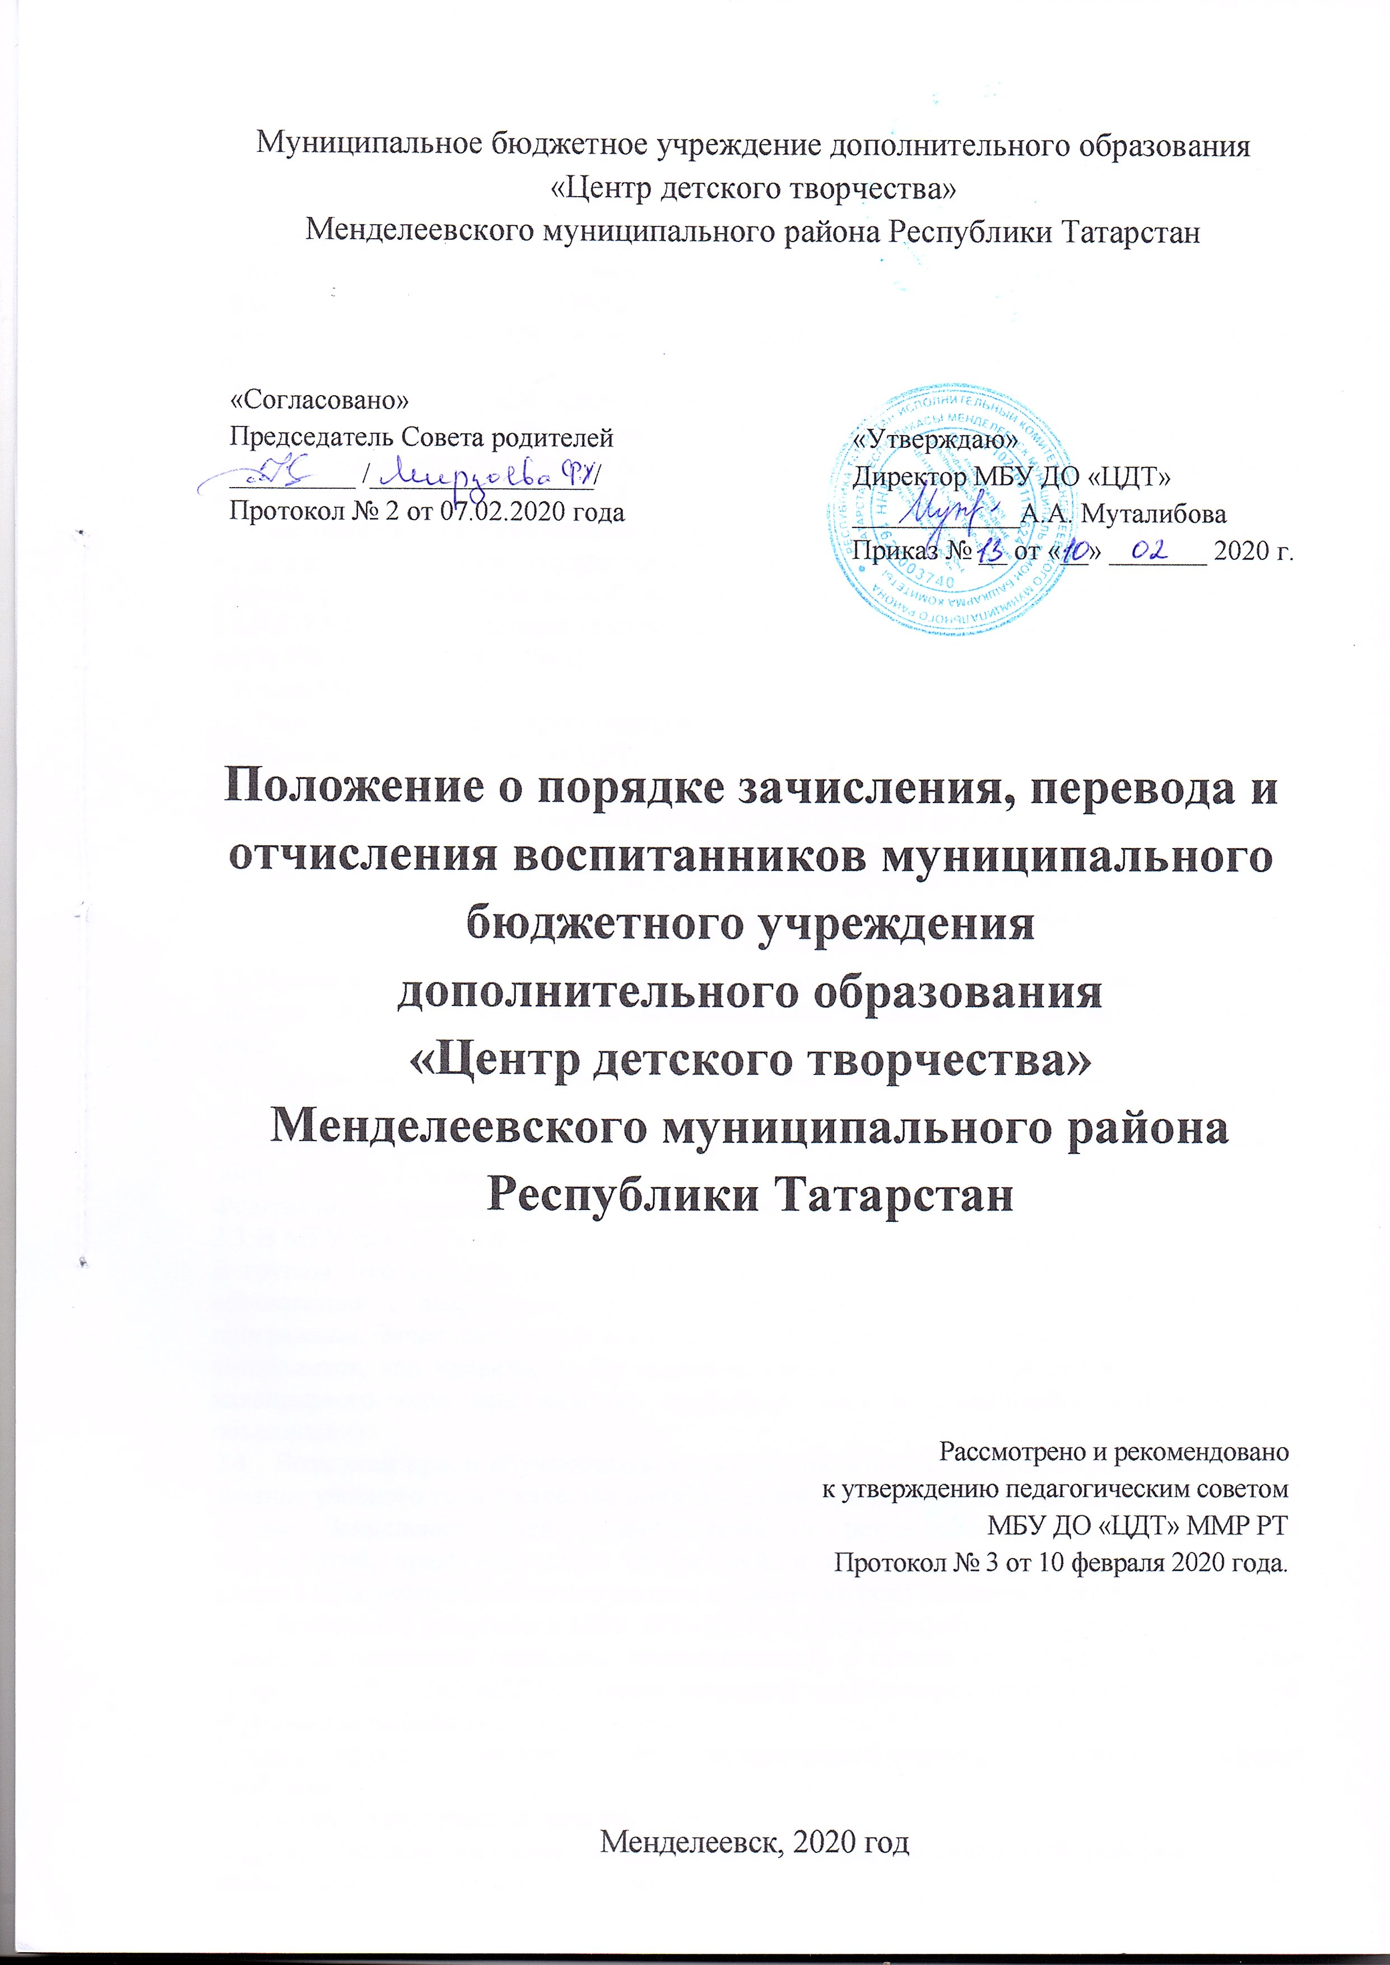

1.Общие положения

- Настоящее Положение разработано на основании:
- Конвенции о правах ребенка, принятой Генеральной Ассамблеей Организации Объединенных Наций 02.11.1989 г.
- Федерального закона «Об образовании в Российской Федерации» от 29.12.2012 г .№273-ФЗ;
- Федерального закона «Об основных гарантиях прав ребенка в РФ» от 0701998 г. №124 -- Приказа Министерства образования и науки РФ «Об утверждении Порядка организации и осуществления образовательной деятельности по дополнительным общеобразовательным программам» №1008 от 29.08.2013 г.
- Санитарно-эпидемиологических правил и нормативов СанПиН 2.4.4.3172-14 «Санитарно-эпидемиологические требования к устройству, содержанию и организации режима работы образовательной организации дополнительного образования детей 2.4.4.3172-14», утвержденных Постановлением главного государственного санитарного врача РФ от 04.07.2014 г. №41;
- Устава МБУ ДО «ЦДТ»
- Положение регламентирует порядок:
- приема детей в объединения ЦДТ;
- перевода обучающихся на второй и последующий года обучения;
- перевода обучающихся из одного детского объединения в другое;
- отчисления обучающихся из объединений ЦДТ.

2. Порядок приема детей в детские объединения ЦДТ

  - Приём детей в МБУ ДО «ЦДТ» носит заявительный характер и осуществляется в соответствии с Уставом, квотой муниципального задания, при наличии свободных мест.
  - Правом поступления в МБУ ДО «ЦДТ» пользуются все дети вне зависимости от пола, расы, национальности, языка, происхождения, отношения к религии, убеждений, социального, имущественного и должностного положения родителей, иных обстоятельств. Граждане других государств, проживающие на территории Российской Федерации, принимаются в МБУ ДО «ЦДТ» на общих основаниях.
  - В МБУ ДО «ЦДТ» принимаются дети преимущественно в возрасте от 4 до 18 лет.
В группы 1-го года обучения зачисляются желающие обучаться в МБУ ДО «ЦДТ» в соответствии с возрастными требованиями к дополнительным общеобразовательным программам. Зачисление детей в группы 1-го года обучения начинается с 1 сентября и завершается, как правило, до 15 сентября, но может осуществляться в течение всего календарного года при наличии свободных мест в объединении или в детские объединения.
  - Возможен прием обучающихся в группы второго и последующих годов обучения в течение учебного года в качестве донабора детей при наличии свободных мест в учебной группе. Зачисление детей осуществляется по результатам собеседования, других мероприятий, предусмотренных программой, а также в порядке перевода из других детских объединений соответствующего профиля, по рекомендации педагога.
  - Зачисление учащихся в МБУ ДО «ЦДТ» осуществляется на основании письменных заявлений родителей (законных представителей) о приеме (приложение №1) на имя директора МБУ ДО «ЦДТ». Прием заявлений осуществляет педагог дополнительного образования выбранного объединения.
В заявлении родителями (законными представителями) указываются следующие сведения о ребенке:
- фамилия, имя, отчество, дата рождения;
А также:- фамилия, имя, отчество родителей (законных представителей) ребенка; домашний адрес, контактный телефон
- направление и наименование объединения;
- дата подачи заявления;
-согласие родителей (законных представителей) на обработку персональных данных ребенка.
  - Родители (законные представители) ребенка знакомятся с правилами поведения учащихся МБУ ДО «ЦДТ», уставом, дополнительной общеобразовательной программой и другими документами, регламентирующими осуществление образовательной деятельности.
  - Заявление заверяется личной подписью одного из родителей (законных представителей) ребенка.
  - Родителю (законному представителю) может быть отказано в приёме заявления в следующих случаях:
- несоответствие поступающего возрастной группе;
- отсутствие медицинского заключения о возможности заниматься в спортивных объединениях;
- отсутствие свободных мест в учреждении.
  - Кроме заявления, с родителями (законными представителями) заключается договор о предоставлении образовательных услуг (Приложение № 2).
  - Также с родителей берется согласие на обработку персональных данных (Приложение № 3).
  - На каждого ребенка родителями (законными представителями) предоставляется медицинская справка.

- Порядок перевода учащихся на второй и последующий года обучения

  - Учащиеся, освоившие дополнительную общеобразовательную программу соответствующего года обучения и успешно прошедшие промежуточную аттестацию, переводятся на следующий год обучения.
  - Вопросы о переводе учащихся на второй и последующий года обучения рассматриваются на педагогическом совете МБУ ДО «ЦДТ». Решение оформляется приказом директора МБУ ДО «ЦДТ».

- Порядок перевода учащихся из одного объединения в другое

- Перевод учащегося из одного детского объединения в другое осуществляется по заявлению родителей (законных представителей).
- Перевод учащегося из одного детского объединения в другое осуществляется на общих основаниях в соответствии с п.2 настоящего Положения.
- Перевод учащегося сопровождается приказом директора МБУ ДО «ЦДТ» с указанием причины перевода.

- Порядок отчисления обучающихся из объединений МБУ ДО «ЦДТ»

  - Настоящее Положение предусматривает следующие основания отчисления обучающихся из объединений МБУ ДО «ЦДТ»:
5.1.1.Завершение обучения.
По инициативе учащегося или родителей (законных представителей) несовершеннолетнего учащегося, в том числе в случае перевода учащегося для продолжения освоения дополнительной общеобразовательной программы в другую организацию, осуществляющую образовательную деятельность.
    - По инициативе МБУ ДО «ЦДТ»:
-в случае если учащийся не приступил к занятиям в начале учебного года;
-в случае прекращения посещения занятий учащимся без уважительной причины в течение длительного срока (не менее 2-х месяцев);
-в случае применения к учащемуся, достигшему возраста пятнадцати лет, отчисления как меры дисциплинарного взыскания, в случае неоднократных грубых нарушений Устава и правил поведения учащихся в МБУ ДО «ЦДТ»: причинение ущерба жизни, здоровью учащихся, сотрудников и посетителей учреждения; причинение ущерба имуществу учащихся, сотрудников и посетителей; дезорганизация работы учреждения. Отчисление учащегося в этом случае применяется, если меры воспитательного характера не дали результата и дальнейшее пребывание учащегося в учреждении оказывает отрицательное влияние на других учащихся, нарушает их права, права работников учреждения. Решение об отчислении учащегося принимается с учетом мнения родителей (законных представителей).
    - По обстоятельствам, не зависящим от воли учащегося или родителей (законных представителей) несовершеннолетнего обучающегося и МБУ ДО «ЦДТ»:
увольнение педагога;
смена места жительства ребенка;
длительный отпуск педагога (более 1 года), в т.ч. декретный отпуск, в случае отсутствия у МБУ ДО «ЦДТ» возможности обеспечить замену педагога; ликвидация организации.
  - Вопросы об отчислении учащихся из объединений рассматриваются на педагогическом совете МБУ ДО «ЦДТ». Решение оформляется приказом директора МБУ ДО «ЦДТ».

- Права детей и их родителей (законных представителей)

  - При приеме в МБУ ДО «ЦДТ» администрация знакомит детей и их родителей (законных представителей) с уставом Учреждения, лицензией на право ведения образовательной деятельности, дополнительными общеобразовательными программами, реализуемыми учреждением и другими документами, регламентирующими организацию образовательного процесса.
  - Каждый ребенок имеет право заниматься в нескольких объединениях, менять их.
В работе объединений могут участвовать совместно с детьми их родители (законные представители), без включения их в основной состав, по согласованию с директором МБУ ДО «ЦДТ» и при наличии необходимых условий.

Приложение № 1

и.о. Директора МБУ ДО «Центр детского творчества» ММР РТ
А. А. Муталибовой
___________________________________________________
(Ф.И.О. родителя)
Прописанного по адресу: ___________________________________________________
Контактный тел.: ___________________________________

Заявление
Прошу принять моего (мою) сына (дочь) ______________________________________________
(Ф.И.О. ребенка)
в МБУ ДО «Центр детского творчества» Менделеевского муниципального района РТ для освоения дополнительной образовательной программы по направлению: _____________________________________________________________________________
С Уставом, лицензией на право образовательной деятельности, основными образовательными программами, графиком (режимом) работы и другими документами, регламентирующими образовательный процесс ознакомлен(а).

К заявлению прилагаю следующие копии документов:
- Свидетельство о рождении ребенка серия ____________№ ______________ от _______________
- Паспорт ребенка (при наличии) серия ____________№ ______________ Кем выдан ___________________________________________________, дата выдачи__________________
Дополнительные сведения о ребенке и родителях (законных представителях):
- Ф.И.О. родителей (законных представителей):
__________________________________________________________________________
__________________________________________________________________________
- Место работы матери ________________________________________________________
- Место работы отца __________________________________________________________
- Домашний адрес ____________________________________________________________
- Ф.И.О. ребенка ______________________________________________________________
- Дата рождения ребенка _______________________________________________________
- Школа, класс (детсад, группа) _________________________________________________
Дата заполнения «______» __________________ 20____г.

__________________/ _____________________________
подпись расшифровка подписи

Приложение № 2

Договор № _____
на оказание образовательной деятельности (приложение к заявлению)
г. Менделеевск от «____» сентября 20___г.
МБУ ДО «Центр детского творчества» Менделеевского муниципального района РТ, действующий на основании лицензии № 10116 от 21 сентября 2018 года, выданной Министерством образования и науки Республики Татарстан и Устава, в лице и.о. директора Муталибовой Айгуль Альбертовны, с одной стороны и ______________________________________________________________________________________
(Ф.И.О. родителя)
мама (папа) (законный представитель) _____________________________________________________________________
(Ф.И. ребенка)
заключили договор о нижеследующем:
- Предмет договора
  - Исполнитель предоставляет образовательные услуги, а Заказчик выполняет требования исполнителя.
  - Образовательная услуга предоставляется по _____________________________________ направлению, объединение ___________________________________________________________________________________________________________.

2. Права сторон
2.1. Исполнитель вправе самостоятельно осуществлять образовательный процесс, выбирать системы оценок, формы, порядок и периодичность промежуточной аттестации обучающихся, применять меры поощрения и налагать взыскания в пределах, предусмотренных Уставом Исполнителя, а также осуществлять подбор и расстановку кадров.
2.2. Исполнитель вправе отказать Заказчику в заключении договора на новый срок по истечении действия настоящего договора, если Заказчик допустил нарушения, предусмотренные гражданским законодательством или настоящим договором и дающие Исполнителю право в одностороннем порядке отказаться от исполнения договора.
2.3. Заказчик вправе требовать от Исполнителя предоставления информации по вопросам, касающимся организации и обеспечения надлежащего исполнения услуг, предусмотренных разделом 1 настоящего договора, образовательной деятельности Исполнителя и перспектив ее развития (об успеваемости, поведении, отношении Обучающегося к учебе в целом и по отдельным предметам учебного плана).
3. Обязанности сторон
3.1. Исполнитель обязан:
3.1.1. Зачислить Заказчика, выполнившего установленные Уставом Исполнителя и соответствующими локальными актами условия приема в данный кружок (объединение).
3.1.2. Организовать и обеспечить надлежащее исполнение услуг, предусмотренных в разделе 1 настоящего договора. Образовательные услуги оказываются в соответствии учебным планом, годовым календарным учебным графиком и расписанием занятий, разрабатываемыми Исполнителем.
3.1.3. Создать учащемуся необходимые условия для освоения выбранной образовательной программы.
3.1.4. После прохождения учащимся полного курса обучения и успешной итоговой аттестации обеспечить выдачу Заказчику Свидетельства установленного Центром детского творчества образца.
3.1.5. Выдать Заказчику документ об освоении тех или иных компонентов образовательной программы в случае отчисления Потребителя из образовательной организации до завершения им обучения.
3.1.6. Сохранить место за Потребителем в случае пропуска занятий по уважительным причинам.
3.1.7. Обеспечить для проведения занятий помещения, соответствующие санитарным нормам и гигиеническим требованиям.
3.1.8. Предоставлять возможность обучающимся участвовать в выставках, конкурсах разного уровня.
3.1.9. Обеспечивать охрану жизни и здоровья детей во время осуществления учебного процесса.
3.2. Заказчик обязан:
3.2.1. Обеспечивать посещаемость обучающегося на занятиях.
3.2.2. Посещать родительские собрания.
3.2.3. Обеспечивать обучающегося всеми расходными материалами требующимися для комфортного осуществления образовательного процесса (ткани для пошива костюмов, пластилин, глина, батарейки, аккумуляторы и п.).
3.2.4. Обеспечивать обучающегося сменной обувью.
3.2.5. Принимать участие в творческой и культурно-массовой деятельности Центр детского творчества.
3.2.6. Выполнять задания по подготовке к занятиям, даваемые педагогическими работниками Исполнителя.
3.2.7. Соблюдать требования Устава Исполнителя, Правил внутреннего распорядка, соблюдать учебную дисциплину и общепринятые нормы поведения, в частности, проявлять уважение к научно-педагогическому, инженерно-техническому, административно-хозяйственному, производственному, учебно-вспомогательному и иному персоналу Исполнителя и другим обучающимся, не посягать на их честь и достоинство.
3.2.8. Бережно относиться к имуществу Исполнителя.
4. Дополнительные условия
В смете Центра детского творчества не предусмотрены такие расходы как транспортные (т.е. на поездки на различные конкурсы, мероприятия), суточная оплата проживания в гостиничных номерах во время пребывания в других городах детьми, оплата питания, покупка расходных материалов (ткань для костюмов, батарейки для робототехники или микрофонов, глина для лепки, бумага и кисточки для рисования и т.п.). Все данные расходы несут родители только на добровольной основе.
5. Срок действия договора и другие условия
5.1. Условия, на которых заключен настоящий договор, могут быть изменены либо по соглашению сторон, либо в соответствии с действующим законодательством Российской Федерации.
5.2. Настоящий договор может быть расторгнут по соглашению сторон.
5.3. Настоящий договор вступает в силу со дня его заключения сторонами и действует до окончания срока обучения по выбранной программе.
5.4. Договор составлен в двух экземплярах, имеющих равную юридическую силу.

МБУ ДО «Центр детского творчества» ММР РТ Заказчик ___________________
и.о. Директора _____________ Муталибова А.А. (все данные в заявлении на оборотной стороне)

Приложение № 3

СОГЛАСИЕ
на обработку персональных данных для размещения в сети Интернет
Я (далее - Субъект), |  |  |  |  |  |  |  |  |  |  |  | ,
 |  |  | (фамилия, имя, отчество родителя)
документ удостоверяющий личность |  |  |  |  | паспорт |  | серия |  | № |  |  | ,
выдан |  |  |  |  |  |  |  |  |  |  |  | ,
зарегистрированный (ая) по адресу: |  |  |  |  |  |  |  |  |  |  | ,
даю свое согласие |  | МБУ ДО «ЦДТ» ММР РТ |  |  |  |  |  |  |  |  | ,
на обработку персональных данных моего (ей) |  |  |  |  |  |  |  |  |  |  | ,
 |  |  |  |  |  | (указать - дочери, сына или подопечного)
 |  |  |  |  |  |  |  |  |  |  | ,
(фамилия, имя, отчество ребенка)
на следующих условиях:
- Оператор осуществляет обработку персональных данных Субъекта исключительно в целях предоставления персональных данных для размещения на следующих сайтах: сайт МБУ ДО «ЦДТ» ММР РТ в ГИС «Электронное образование в РТ»: https://edu.tatar.ru/mendeleevsk/cvr; сайт Управления образования в ГИС «Электронное образование в РТ»: https://edu.tatar.ru/mendeleevsk/upravlenie_obrazovaniya; сайт Менделеевского муниципального района РТ: http://mendeleevsk.tatarstan.ru/; сайт «Менделеевские новости»: http://mendeleevskyi.ru; сайт МОиН РТ: http://mon.tatarstan.ru/; сайт Центр детского творчества г. Менделеевск http://vk.com/club103118425
- Перечень персональных данных, передаваемых Оператору на обработку в целях размещения на вышеуказанных сайтах: фамилия, имя, отчество; пол; дата рождения; наименование образовательной организации, где воспитанник проходит обучение; отделение, где воспитанник проходит обучение; фотография воспитанника.
- Субъект дает согласие на обработку Оператором своих персональных данных в целях размещения на вышеуказанных сайтах, то есть совершение, в том числе, следующих действий: обработку (включая сбор, систематизацию, накопление, хранение, уточнение (обновление, изменение), использование, обезличивание, блокирование, уничтожение персональных данных), при этом общее описание вышеуказанных способов обработки данных приведено в Федеральном законе от 27.07.2006 № 152-ФЗ, а также на передачу такой информации третьим лицам, в случаях, установленных нормативными документами вышестоящих органов и законодательством.
- Настоящее согласие действует бессрочно.
- Настоящее согласие может быть отозвано Субъектом в любой момент по соглашению сторон. В случае неправомерного использования предоставленных данных соглашение отзывается письменным заявлением субъекта персональных данных.
- Субъект по письменному запросу имеет право на получение информации, касающейся обработки персональных данных в целях размещения на вышеуказанных сайтах (в соответствии с п.4 ст.14 Федерального закона от 27.06.2006 № 152-ФЗ).
«____»______________ 20 __ г. __________________ ________________
Подтверждаю, что ознакомлен (а) с положениями Федерального закона от 27.07.2006 №152-ФЗ «О персональных данных», права и обязанности в области защиты персональных данных мне разъяснены.
«____»______________ 20 __ г. __________________ ________________

Лист ознакомления сотрудников МБУ ДО «ЦДТ с данным ЛНА:

ФИО | Дата ознакомления | Подпись
ФИО | Дата ознакомления | Подпись

